Sur Mariadb1 :
Vérification des droits:
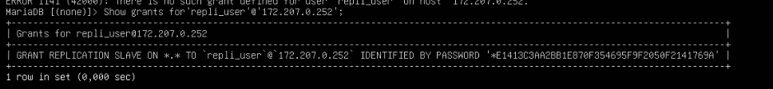

Je sors de MariaDB et je créer un dossier /var/log/mysql :
Don des droits :

Ensuite ; #nano /etc/mysql/mariadb.conf.d/50-server.cnf
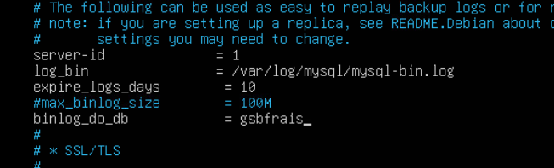

#systemctl restart mariadb

Mysqldump -u root -p gsbfrais > /home/stssio/gsbfrais.sql

CHANGE MASTER TO MASTER_HOST=’172.207.0.251’, MASTER_USER
mysql-bin.000002

